ИСПОЛЬЗОВАНИЕ ЦИФРОВЫХ ОБУЧАЮЩИХ ПЛАТФОРМ В ПРЕПОДАВАНИИ ОБЩЕСТВЕННЫХ ДИСЦИПЛИН

Гидулян Наталия Леонидовна
преподаватель общественных дисциплин
Коммунальное государственное казенное предприятие «Электротехнический колледж» управления образования области Абай
Казахстан Абайская область г. Семей.

Современная система образования стремительно развивается под влиянием цифровизации.
Общественные дисциплины — история, право, основы политологии и социологии — требуют глубокого осмысления, умения анализировать информацию, понимать связи между событиями и явлениями. Цифровые обучающие платформы открывают новые возможности для повышения качества преподавания этих предметов.
Во-первых, они позволяют организовать интерактивное обучение: мультимедийные материалы, виртуальные экскурсии, динамические карты, цифровые источники и тестовые задания делают изучение общественных дисциплин более наглядным и доступным.
Во-вторых, цифровые платформы обеспечивают индивидуализацию образовательного процесса: каждый студент может работать в собственном темпе. [1]
В своей работе внедряю цифровые обучающие платформы Padlet, Wordwall, Wayground, которые обеспечивают новые формы представления учебного материала и расширяют возможности интерактивного обучения. [2]
Padlet представляет собой виртуальную интерактивную стену, где преподаватель и обучающиеся могут размещать тексты, изображения, ссылки, видео и документы. [5] В преподавании общественных дисциплин Padlet используется для объяснения нового материала, организации тематических дискуссий, мозговых штурмов, обсуждении учебных материалов и представлении проектов.
Рассмотрим алгоритм работы в Padlet:
1.Регистрация. Для этого нужно открыть padlet.com.
Создать аккаунт (email или Google).
2.Создание новой доски.
Нажать “Make a Padlet / Создать Padlet”. Рис.1
3. Настройка доски: выбрать формат: стена, поток, сетка, карта, временная линия. Ввести название и описание. Выбрать фон. Рис.2
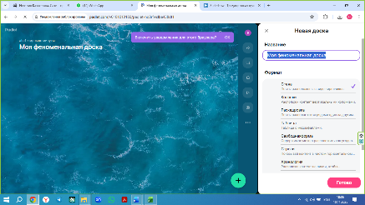
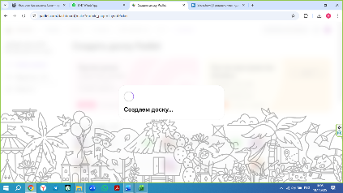
Рис.1. Создание доски Рис. 2. Настройка доски

Установить параметры: комментарии, реакции (лайки, оценки), модерация.
4. Добавление материалов
Нажать «+» на доске.
Выбрать тип контента: текст, фото, видео, файлы, ссылки, голосовая
запись. Рис.3
5. Работа с доской
Перемещать записи.
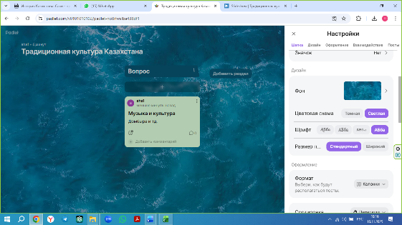
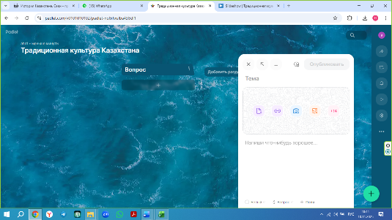
Редактировать, удалять, закреплять сообщения. Рис.4
Рис. 3. Добавление материалов Рис.4. Работа с доской

6. Приглашение участников
Открыть «Share / Поделиться».
Настроить доступ: только просмотр, комментарии, редактирование.
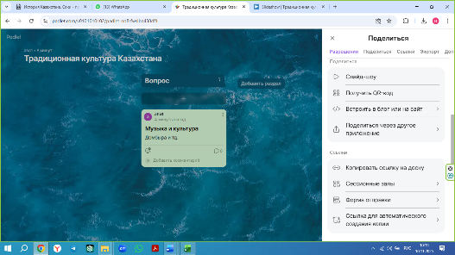
Отправить ссылку студентам. Рис.5
Рис.5. Приглашение участников

7. Создается доска.
Рис. 6. Пример доски по предмету «Культурология» тема урока.
«Традиционная культура казахов» в формате таблицы
Рис.7 Пример доски по предмету «Основы философии» тема
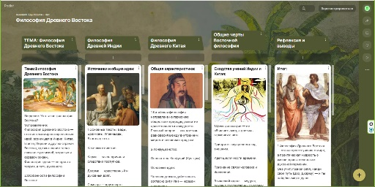
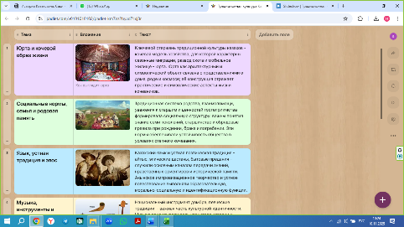
Урока «Философия Древнего Востока» в форме колонок.
Рис.6. Пример доски по предмету | Рис.7. Пример доски
в формате таблицы | в формате колонок
По желанию можно выбрать любой формат.
8. Экспорт или сохранение. В меню выбрать «Export». Сохранить как
PDF, изображение или Excel.
Цифровая платформа Padlet обеспечивает новые формы представления учебного материала и расширяет возможности обучения. Платформа облегчает восприятие материала, обеспечивает быструю обратную связь и позволяет организовать совместную деятельность в реальном времени.
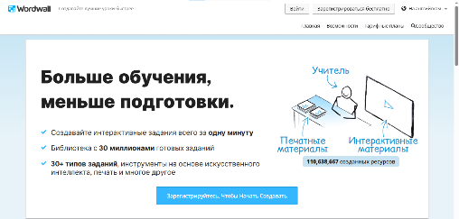
В преподавании общественных дисциплин активно используется платформа Wordwall — сервис для создания готовых интерактивных заданий. Преподаватель вводит нужные слова или вопросы, выбирает шаблон — анаграммы, викторины, карточки — и задание готово к использованию на занятии. [4]
Рис.8. Меню сайта
Студенты выполняют упражнения на своих устройствах, апреподаватель получает результаты и может оперативно оценить уровень усвоения темы. Такой формат делает занятия более динамичными и помогает эффективно закреплять материал. Wordwall позволяет преподавателю быстро создавать интерактивные задания без специальных технических навыков. Рис 9. Задание по предмету «Основы уголовного права»
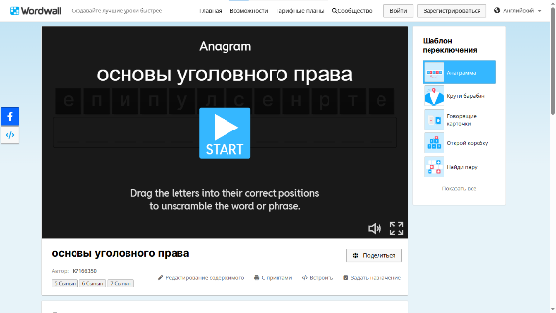
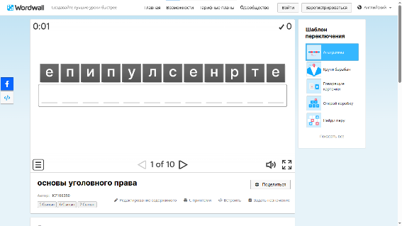
Рис 9. Задание по предмету «Основы уголовного права»
Платформа поддерживает множество форматов — от анаграмм до викторин, — что делает закрепление материала более разнообразным и вовлекающим. Пример созданного задания по предмету «Основы уголовного права» — анаграмма, где студентам нужно составить термины в правильном порядке.
Для повышения интерактивности уроков общественных дисциплин мною
используется платформа Mentimeter.
Mentimeter — это онлайн-платформа для создания интерактивных
опросов, тестов, викторин и презентаций в режиме реального времени.
Студенты отвечают со своих телефонов, а результаты сразу отображаются на экране.
Преимущества Mentimeter в учебном процессе:
Мгновенная обратная связь. Позволяет быстро оценить понимание
темы, уровень подготовки или настроение группы.
2.Высокая вовлечённость студентов.
Интерактивные форматы — облако слов, шкалы, рейтинги, тесты — делают
занятие динамичным.
3.Анонимность ответов. Студенты отвечают честнее, не боятся ошибиться перед группой.
4.Наглядные результаты. Графики, диаграммы, облако слов отображаются автоматически — удобно для анализа.
5.Работает на любом устройстве. Смартфон, планшет или ноутбук — ничего устанавливать не нужно.
6.Подходит для любых дисциплин.
Эту платформу можно использовать на различных этапах урока. В начале урока можно использовать при актуализации знаний в начале урока. Провести быстрый тест по прошлой теме (3–5 вопросов). Или облако слов «Какие ассоциации у вас с понятием “демократия”?».
При объяснении нового материала можно провести голосование: «Какой фактор, по вашему мнению, сильнее влияет на социальную мобильность?».
Или предлагается проведение интерактивной шкалы: оцените уровень коррупции, доверия к власти и др. также можно установить обратную связь
задав вопросы: «Что осталось непонятно?» (анонимные ответы).
«Какие темы хотите повторить?».
При диагностике и контроле знаний проводятся мини-викторина по основным определениям и датам.
В конце урока можно провести рефлексию в конце занятия
«Что нового узнали сегодня?» — облако слов. «Оцените своё участие на уроке»?

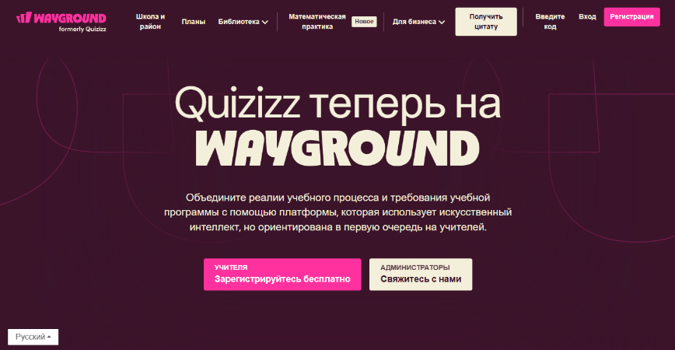
Цифровая платформа Wayground интегрирует возможности Quizizz с инструментами искусственного интеллекта. Преподаватель создаёт интерактивные задания различных форматов: анаграммы, тесты с множественным выбором и другие. Платформа позволяет объединить реалии учебного процесса с требованиями учебной программы, ориентируясь в первую очередь на нужды преподавателя.
Рис. 10. Меню сайта
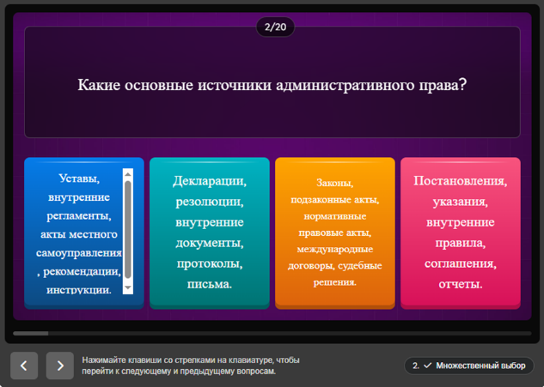
Пример задания по предмету «Основы административного права» — студентам предлагается составить термины в правильном порядке, а также ответить на вопросы по источникам административного права в формате теста. Wayground обеспечивает мгновенную проверку ответов и позволяет преподавателю оперативно отслеживать результаты группы. [5]
Рис. 11. Пример задания
Результативность применения цифровых платформ Padlet, Wordwall и Wayground проявляется в повышении качества усвоения материала и росте активности обучающихся. Использование этих платформ повышает вовлечённость студентов, усиливает мотивацию, делает уроки более динамичными и наглядными. [6]

Внедрение цифровых обучающих платформ в преподавание общественных дисциплин позволило добиться следующих положительных результатов:
1. Повышение качества усвоения учебного материала.
Благодаря интерактивным картам, мультимедиа, тестам с мгновенной проверкой и цифровым источникам уровень успешности освоения тем увеличился. Количество студентов, выполняющих задания на «хорошо» и «отлично», выросло в среднем на 15–25%.
2. Рост познавательной активности и мотивации.
Использование интерактивных заданий, онлайн-викторин исторических симуляций и виртуальных экскурсий повысило интерес студентов к предмету. Увеличилось участие в обсуждениях, проектах, командных заданиях.
3. Развитие ключевых компетенций XXI века.
Студенты освоили навыки поиска, анализа и сравнения информации из разных цифровых источников, научились критически оценивать данные, выявлять фейки и информационные манипуляции. Повысилась информационная и медиа-грамотность.
В совокупности это ведёт к улучшению учебных результатов и формированию у обучающихся современных цифровых компетенций.

СПИСОК ЛИТЕРАТУРЫ
- Блинов В. И., Сергеев И. С. Цифровая дидактика. – Москва: Просвещение, 2021.
- Ахметова Р., Касенова С. Цифровые методы в гуманитарных исследованиях Казахстана // Вестник гуманитарных наук. – 2022. – № 3. – С. 45–56.
- Полат Е. С. Новые педагогические и информационные технологии в системе образования. – Москва: Академия, 2022.
- Козлова Н. С. Возможности LearningApps для гуманитарных дисциплин // Инновации в образовании. – 2022. – № 2. – С. 51–57.
- Савельева М. Ю. Использование платформы Padlet в учебном процессе // Педагогика и образование. – 2021. – № 8. – С. 34–39.
- Шадрина Т. В. Интерактивные образовательные онлайн-платформы как инструмент активного обучения // Открытое образование. – 2020. – № 5. – С. 63–72.

